ALLEGATO 1
Distretto Sociale Sud Est Milano 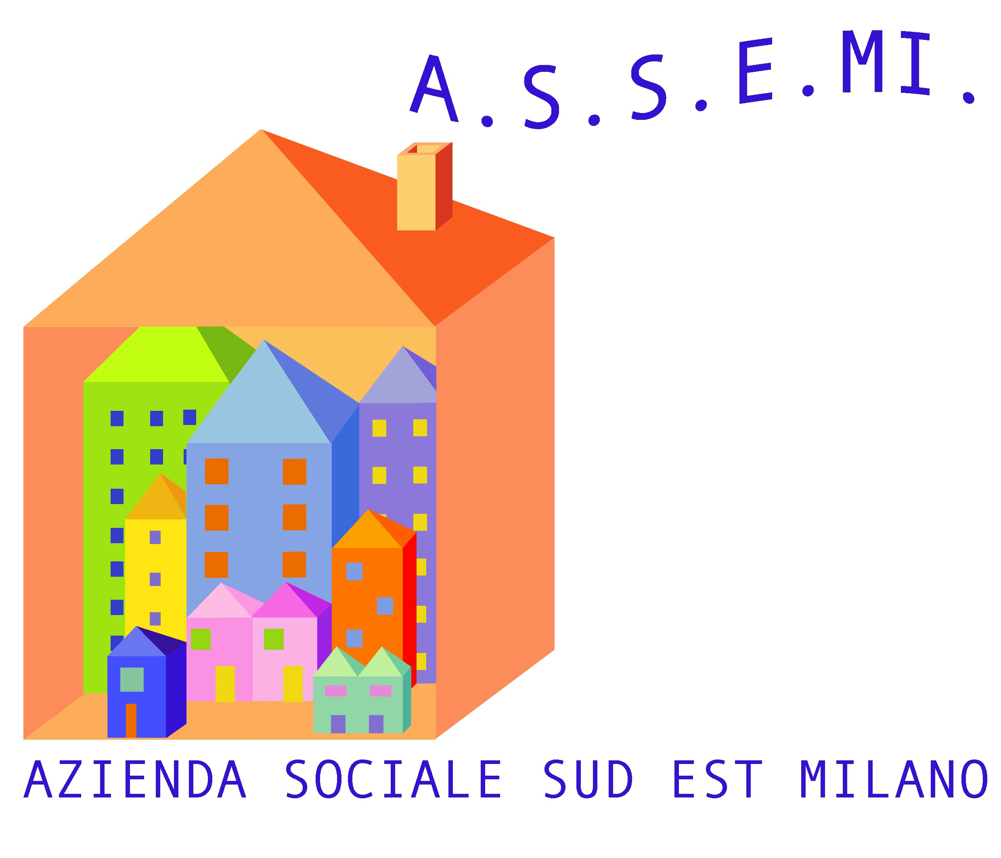

Carpiano

Cerro al Lambro

Colturano
Dresano

Melegnano

San Donato Milanese
San Giuliano Milanese
San Zenone al Lambro
Vizzolo Predabissi

LOGO DEL COMUNE

AL COMUNE DI _______________________

RICHIESTA PER L’ACCESSO AGLI INTERVENTI A FAVORE DELLE PERSONE CON DISABILITÀ GRAVE O COMUNQUE IN CONDIZIONE DI NON AUTOSUFFICIENZA (MISURA B2 – DGR 30 OTTOBRE 2015 – N. X/4249)

Il sottoscritto

Nome e Cognome __________________________________________________________________________
Nato a _________________________________________ il _______________________ sesso M  F 
Residente a ________________________________________________ CAP ____________ Provincia _____
Via ___________________________________________________ Tel. _______________________________
e-mail__________________________________________________________________________________
Codice fiscale |__|__|__|__|__|__|__|__|__|__|__|__|__|__|__|__|
Domicilio (se diverso dalla residenza) __________________________________________________________

In qualità di
 DIRETTO INTERESSATO
 FAMILIARE Grado di parentela______________________________________

 TUTORE nominato con decreto n. _________________ del _____________
 CURATORE nominato con decreto n. _________________ del _____________
 AMMINISTRATORE DI SOSTEGNO nominato con decreto n. ________________ del_____________

del sig./sig.ra Nome e Cognome ______________________________________________________________

Nato a ________________________________________ il _______________________ sesso M  F 
Residente a _____________________________________________ CAP ____________ Provincia ________
Via ______________________________________________________ Tel. ___________________________
e-mail____________________________________________________________________________________
Codice fiscale |__|__|__|__|__|__|__|__|__|__|__|__|__|__|__|__|
CHIEDE

l’accesso, previa valutazione del Servizio Sociale Professionale, agli interventi a favore delle persone con disabilità grave o comunque in condizione di non autosufficienza (MISURA B2 – DGR 30 OTTOBRE 2015 – N. X/4249)
- Buono sociale care giver familiare
- Buono sociale assistente familiare
- Buono sociale vita indipendente
- Contributo periodo di sollievo

A TAL FINE ALLEGA
 Copia del Verbale d’Invalidità Civile
 Copia della certificazione di handicap grave Legge 104/92
 ISEE ORDINARIO/SOCIOSANITARIO in corso di validità Valore € _________________
 Copia della certificazione di alunno in condizioni di disabilità (art.4 L.104/92).
 Copia contratto assunzione assistente familiare/personale;
 Altro (specificare): ____________________________________________________________

DICHIARA
Che il soggetto beneficiario frequenta/non frequenta centri diurni sociali o socio-sanitari, servizi scolastici ed educativi;
DICHIARA
inoltre di essere a conoscenza che il Comune di residenza e A.S.S.E.MI. in qualità di Ente Capofila del Distretto Sociale Sud Est Milano, ai sensi dall’art. 71 del D.P.R. 28/12/2000 n. 445, potrà procedere ad idonei controlli volti ad accertare la veridicità delle dichiarazioni rese e, in caso di non veridicità, sarà soggetto alle sanzioni previste dal Codice Penale, secondo quanto disposto nell’art. 76 stesso D.P.R., nonché alla revoca del beneficio e al risarcimento del danno ai sensi dell’art. 75 del sopra citato D.P.R. n. 445/2000.

Nel caso di accoglimento dell’istanza indica la seguente modalità di accredito del contributo economico:
- CONTO CORRENTE: intestato o cointestato al beneficiario
IBAN _____________________________________________________
- Contanti mediante mandato di pagamento da riscuotere presso la tesoreria dell’Azienda Sociale Sud Est Milano

Data _______________________ Firma _______________________________________

CONSENSO AL TRATTAMENTO DEI DATI SENSIBILI

Il sottoscritto__________________________________________________________
acquisite le informazioni di cui all’informativa fornita ai sensi dell’art. 13 del D. Lgs. 196/2003, consapevole che il trattamento riguarderà i dati “sensibili” come definiti all’art. 4 lett. d) del citato decreto, vale a dire “i dati personali idonei a rivelare l'origine razziale ed etnica, le convinzioni religiose, filosofiche o di altro genere, le opinioni politiche, l'adesione a partiti, sindacati, associazioni od organizzazioni a carattere religioso, filosofico, politico o sindacale, nonché i dati personali idonei a rivelare lo stato di salute e la vita sessuale”
presta
il suo consenso al trattamento dei dati sensibili nell’ambito e per le finalità del procedimento oggetto della presente domanda.
Data ________________ Firma _____________________________________

Considerato che il signor/ra _______________________________________________
non può prestare il proprio consenso per impossibilità fisica, per incapacità di agire o per incapacità di intendere o di volere,
Il sottoscritto __________________________________________________________ in qualità di
FAMILIARE TUTORE CURATORE AMMINISTRATORE DI SOSTEGNO

acconsente
al trattamento dei dati sensibili nell’ambito del procedimento inerente la domanda di valutazione integrata per persone con gravissima disabilità, ai sensi della DGR 2883/14, assumendosi ogni responsabilità al riguardo.
Data ________________ Firma _______________________________________

